Consultation du HLPE sur le projet V0 du Rapport : investir dans la petite agriculture pour parvenir à la sécurité alimentaire et nutritionnelle
Compte-rendu de lecture du Rapport V0
Par
FOFIRI NZOSSIE Eric Joël, Ph.D.
Université de Ngaoundété, FALSH-Département de géographie
BP. 454 Ngaoundéré (Cameroun)
Courriel : fofiri_eric@yahoo.fr
Tél : +(237) 77 53 81 14

Suite à la lecture de la version (V0) du Rapport, et conformément aux axes indiqués par l’équipe du HLPE et le Comité directeur, je formule les observations suivantes.
- D’un point de vue général
Le Rapport est bien structuré, écrit dans un style accessible au grand public. Il articule dans une parfaite cohérence, idées développées et exemples tirés de plusieurs réalités socio-économiques et politiques du monde.
Sur le plan du fond : les aspects présentés sont à mon avis suffisamment mis en valeur pour alimenter le débat sur l’investissement dans la petite agriculture. Les faits et chiffres présentés sont suffisants pour aider à la compréhension des problèmes abordés.
Sur le plan de la forme : quelques remarques (interrogations) peuvent être faites.
La légende de la figure 3 (page 20) est-elle en français ou en anglais ? (Nbre de holding et Superficie). Cette présentation est différente de celle de la figure 5, qui a le même titre et la même structure ?
Les figures 6 et 8 (page 24), 10 (page 25) ne me semblent pas aisément compréhensible (peut-être du fait d’un problème de construction de la légende ? Aux auteurs d’apprécier).
Pour les figures 7, 9 et 11, je proposerais de préciser l’unité (ha ?), soit dans le titre, soit sur la courbe d’évolution).
- Du point de vue des axes indiqués par l’équipe du HLPE et le Comité directeur
- Définition et importance de la petite agriculture : l’approche présentée par le rapport est-elle adéquate ?
L’approche présentée par le Rapport est adéquate.
- Elle relève clairement des nuances entre les groupes de pays (pays développés et en développement). Les caractéristiques de la petite agriculture sont clairement présentées selon ces groupes de pays avec une mise en exergue des disparités observées (cas de l’approche définitionnelle de la petite agriculture aux Etats-Unis et l’exemple y afférent donné à la figure 4 de la page 21 ; et cas du Brésil et de la Chine).
- Elle souligne également quelques insuffisances (ou manquements) institutionnels permettant d’apprécier pour certains pays, l’imprécision dans la caractérisation de la petite agriculture [l’exemple du Japon ; ou du continent africain dont l’absence des données touche en général plusieurs domaines de la vie socio-économique (figure 5)].
Le Rapport fait par ailleurs ressortir toute l’importance de la petite agriculture tant du point de vue économique (création d’emplois dans la production et la transformation agricoles, contribution à la réduction des prix des denrées sur les marchés, amélioration du revenu des paysans) que social (disponibilité alimentaire, diversification de l’offre). L’exemple du Brésil illustre assez bien la contribution à la diversification de l’offre alimentaire tant sur les produits vivriers (manioc, maïs…) que sur les produits à forte valeur ajouté (le lait).
- Cadre proposé pour la petite agriculture et les investissements dans ce domaine : la typologie est-elle utile, adéquate et accessible pour le problème à aborder ?
La typologie proposée est utile et peut orienter des actions publiques et privées pour l’accroissement de l’investissement dans la petite agriculture.
- Contraintes pesant sur l’investissement dans la petite agriculture : les principales contraintes sont-elles exposées dans ce projet ? Certains éléments importants ont-ils été omis ?
Au-delà des 4 principales contraintes identifiées dans le Rapport, il me semble important de mentionner explicitement « l’insécurité foncière » ou « la question foncière » comme une contrainte majeure à l’investissement dans la petite agriculture. Cette réalité touche notamment les petits agriculteurs en Afrique subsaharienne dont-on peut homogénéiser les pratiques rurales.
L’insécurité foncière peut impacter sur l’investissement dans la petite agriculture sur le capital physique et financier ; et sur le capital naturel (en fonction de la typologie établie concernant les différents types de capital (page 37) :

- Impact sur le capital physique et financier
La dualité entre loi foncière moderne définie par le cadre réglementaire institutionnel et loi coutumière dans de nombreux pays africains, génère des tensions entre populations dites autochtones et allogènes d’une part, et entre autochtones détenteurs des titres de propriété et ceux jouissant du droit d’usufruit d’autre part. Ces tensions sont renforcées dans des zones de forte migration qu’il s’agisse des migrations organisées ou spontanées (le cas de la vallée de la Bénoué dans le Nord-Cameroun). Ce contexte polarise de milliers de petits agriculteurs migrants (originaires des localités de forte tradition agricole) dans un climat d’insécurité foncière qui tend à réduire leurs efforts d’investissement tant physique que financier, par crainte d’être exproprié (encadré ci-dessous).
Encadré : La mobilité humaine, source de tensions et d’insécurité foncières dans la vallée de la Bénoué (Cameroun)
(Extrait de Fofiri Nzossié E.J., 2012. Les déterminants de l’offre alimentaire vivrière dans les villes du Nord-Cameroun, Thèse de Doctorat de géographie économique, Université de Ngaoundéré, Cameroun, 441 p.)

Le Nord-Cameroun qui s’étend environ sur 160 000 km² (1/3 de la superficie du pays) connait une accélération de sa dynamique foncière en rapport avec la croissance démographique. la saturation de la région administrative de l’Extrême-Nord s’est intensifiée avec le doublement de sa population en une trentaine d’années (1976-2010). La densité théorique est passée de 41 hbts/km² à 100 hbts/km², soit 3,5 fois celle des régions du Nord et 6 fois celle de l’Adamaoua. Cette saturation a été à la base de l’une des plus importantes politiques migratoires élaborées et mises en œuvre par les pouvoirs publics au Cameroun. Elle visait à transférer les populations vers la vallée de la Bénoué considérée comme espace « vide » (Roupsard, 1997 ; Beauvilain, 1989 ; MINPAT/PNUD, 2000 ; Njomaha, 2004).
Le « Programme de migration et de services de soutien agricole » élaboré à cet effet a permis d’installer plus de 200 000 migrants de l’Extrême-Nord dans la vallée de la Bénoué de 1974 à 1997. Depuis 1998, les migrations spontanées et individuelles qui se poursuivent participent à la densification des zones d’accueil (figure 1). L’arrivée de ces migrants génère des conflits fonciers qui trouvent tant bien que mal des solutions dans un arbitrage coutumier peu crédible notamment aux yeux des migrants.
Le foncier demeure en effet une question délicate à aborder dans le Nord-Cameroun en raison des mécanismes de gestion de la terre qui ont toujours placé l’autorité coutumière au centre du dispositif. En 1974 l’Etat Camerounais marque sa volonté de contrôler le foncier à travers la loi foncière de la même année, qui en fait le principal gestionnaire de la ressource. Dans la pratique cependant, les autorités coutumières, auxiliaires de l’administration sont régulièrement associées à sa gestion avec des limites de pouvoir assez imprécises. Pour Teyssier (2003), la reconnaissance du pouvoir coutumier comme gérant exclusif du foncier parmi les prérogatives accordées aux chefferies du Nord en contrepartie d’une alliance avec le gouvernement sur l’échiquier politique national, a entraîné de graves dérives dont les conséquences sont perceptibles au plan socio-économique. La gestion foncière est vite devenue la principale source de revenus pour les chefferies, à travers l’octroi notamment aux étrangers des droits d’usage sur le sol qui s’accompagne de la zakkat (impôt en nature), l’arbitrage des conflits soumis à diverses taxations, la réglementation et la répression de diverses formes de violations.
L’utilisation des réseaux de chefferies par l’Etat a renforcé le pouvoir de contrôle des autorités traditionnelles sur la ressource, quelquefois au détriment des actions concertées, comme ce fut le cas dans le Mayo-Rey (Seignobos, 2006). En 2004 le pouvoir traditionnel arrête le processus d’un projet de marquage foncier sur les limites litigieuses dans une zone de cohabitation entre migrants et autochtones inauguré après 1996 alors que les négociations étaient en cours. Cet acte mettait ainsi fin à huit années de bornage, entamé par le projet Développement Paysannal et Gestion de Terroirs (DPGT) et poursuivi par un bureau d’étude [Territoires et Développement local (Terdel)] ; en même temps qu’il permettait au pouvoir traditionnel d’affirmer sa primauté sur la terre, sous le regard impuissant de l’administration centrale et de l’ensemble des parties prenantes.
L’insécurité foncière apparaît ainsi comme une contrainte majeure au développement de l’activité agricole, tant elle plonge les petits agriculteurs, et particulièrement ceux dits allochtones dans un climat d’incertitude quant à l’accès à la terre.

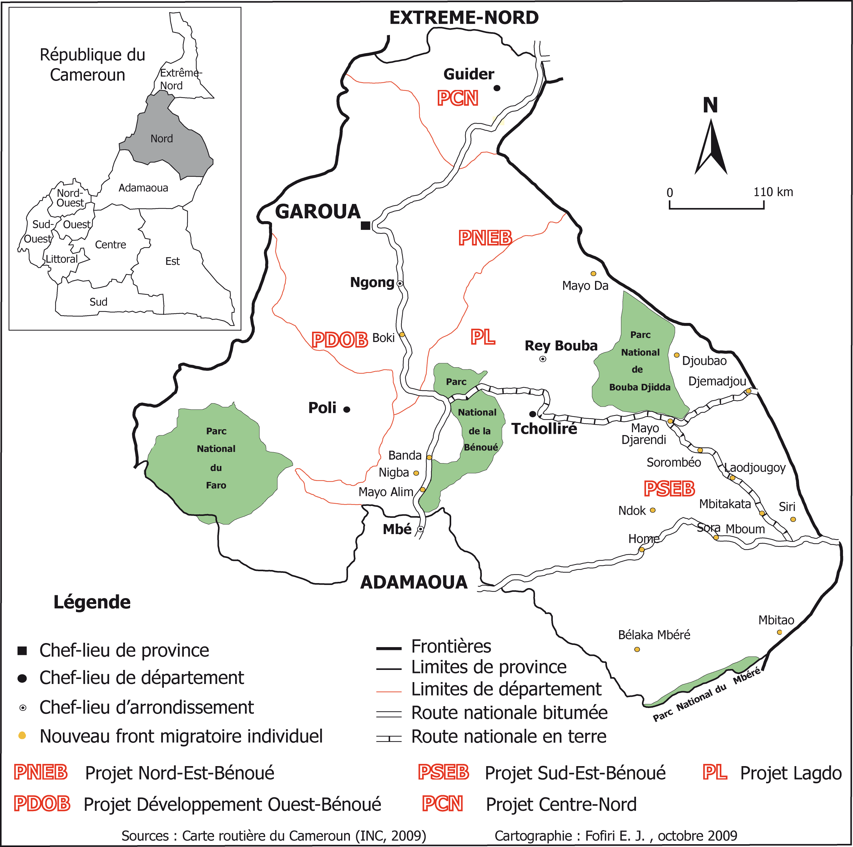
Figure 1 : Zones de migration organisée dans la vallée de la Bénoué à travers des projets étatiques

Références bibliographiques citées :
Beauvilain A., (1989). Nord-Cameroun : Crises et peuplement, Thèse de Doctorat de Géographie, Université de Rouen, 2 vol, 625 p.
Njomaha C., 2004. Agricultural change, food production and sustainability in the Far North of Cameroun, Leiden, Institute of Environmental Sciences, 245 P.
Roupsard M. (1987). Nord-Cameroun, ouverture et développement, Thèse de Doctorat en Géographie, Université de Paris X-Nanterre, France, 516 p.
Seignobos C. (2006). ‘Colloque international SFER “Les frontières de la question foncière”, Montpellier, France, 2006, 21 p.
Teyssier A. (2003). ‘La régulation foncière au Cameroun, entre régimes communautaires et aspirations citoyennes’. In Dugué P., Jouve Ph. (éds.), (2003). Organisation spatiale et gestion des ressources et des territoires ruraux. Actes du colloque international, 25-27 février 2003, Montpellier, France. Umr Sagert, Cnearc, 9 p.
Ministère des Investissements Publics et de l’Aménagement du Territoire; Programme des Nations Unies pour le Développement (2000). Etudes socio-économiques régionales au Cameroun : éradication de la pauvreté –amélioration des données sociales (province du Nord).
- 10 janvier 201310/01/2013Impact sur le capital naturel
Dans ce deuxième cas, l’insécurité foncière est davantage liée au contrôle des terres agricoles par les autorités traditionnelles et certains membres de l’élite politique et économique. La précarité des petits agriculteurs s’apprécie à travers la prolifération des contrats annuels de location des terres (05-1 ha). Dans ce contexte, les projets de restauration de la fertilité et de protection des sols contre l’action de l’érosion, introduits dans plusieurs régions à écologie fragile, connaissent une faible adhésion des populations (c’est le cas de l’opération Faidherbia albida introduite dans la zone soudano-sahélienne du Cameroun en 1996). La plantation d’arbres, forme de marquage de l’espace, ou l’aménagement des cordons pierreux antiérosifs étant considérés comme une forme d’appropriation du territoire par l’exploitant, conduisent assez souvent à une rupture unilatérale du contrat de location.
En définitive, la mise en exergue de l’insécurité foncière comme une contrainte majeure viendrait renforcer le développement qui est fait sur la question foncière en général (page 52), de même qu’elle justifie de façon pertinente la recommandation sur la question (figure 19 de la page 69).
- Recommandations
A mon sens, le projet inclut dans l’ensemble suffisamment d’information à un niveau adéquat pour appuyer les messages politiques.

L’Etat Camerounais a élaboré et mis en œuvre plusieurs programmes de peuplement du territoire à partir de 1974, parmi lesquels l’opération Yabassi-Bafang [sur la question lire : Barbier J.C. (1977). A propos de l’opération Yabassi-Bafang (Cameroun), Paris, ORSTOM, Travaux et Documents de l’ORSTOM, Sujet de recherche n°5322 inclus dans les accords de coopération scientifique entre l’ORSTOM et l’ONAREST, 141 p.

